



**DANH MỤC NỘI DUNG**

**A. GIỚI THIỆU PHẦN MỀM VÀ CÁCH ĐĂNG KÝ TÍCH HỢP, ỨNG DỤNG BÊN THỨ BA 1**

I. API là gì ? và cách đăng ký ứng dụng bên thứ ba? 2

1. API là gì ? 2

2. Phương thức API - Tổng quan 3

3. Cách đăng ký ứng dụng bên thứ 3? 4

II. Cách sử dụng API “Thiết bị” AiHR (đã thử nghiệm với Postman) 7

1. Đọc/ Lấy dữ liệu 7

2. Các lỗi sau có thể xảy ra 8

**DANH MỤC HÌNH ẢNH**

1. **GIỚI THIỆU PHẦN MỀM VÀ CÁCH ĐĂNG KÝ CÁC ỨNG DỤNG BÊN THỨ BA**

**Hình**  **1-1. API là gì?** **5**

**Hình** **3-1. Trang chủ** **7**

**Hình** **3-2. Trang tài khoản** **8**

**Hình** [**1-1. Đọc / lấy dữ liệu**](https://docs.google.com/document/d/1oQXKHWzDxcjREL8EHbuCeH_JTWEdlC64mvWDNTkWvQY/edit#heading=h.26in1rg)  [**“Thiết bị”**](https://docs.google.com/document/d/1oQXKHWzDxcjREL8EHbuCeH_JTWEdlC64mvWDNTkWvQY/edit#heading=h.35nkun2)**11**

**Bảng**  **4-1. Giải thích trường mã** **12**

# **GIỚI THIỆU PHẦN MỀM VÀ CÁCH ĐĂNG KÝ TÍCH HỢP, ỨNG DỤNG BÊN THỨ BA**

**AiHR** là giải pháp công nghệ Quản lý Nhân sự toàn diện được phát triển bởi **JOBTEST CO.** Ltd. Giải pháp công nghệ **AiHR** được nghiên cứu và sản xuất bởi các chuyên gia với nhiều năm kinh nghiệm, giúp các doanh nghiệp trong nước và quốc tế ứng dụng công nghệ thông minh vào hệ thống quản lý doanh nghiệp, tiết kiệm thời gian, chi phí và mang lại hiệu quả thực tiễn cho các doanh nghiệp.

**AiHR** được coi là "cánh tay phải" hỗ trợ các nhà quản lý hoàn thành công việc một cách rõ ràng, chi tiết và nhanh chóng nhất có thể. Từ đó, các nhà quản lý có thể kiểm soát tình hình và khả năng lập kế hoạch dễ dàng và nhanh chóng hơn.

Phần mềm được phát triển trên nền tảng chạy trên trình duyệt Web, cho phép người dùng truy cập vào Hệ thống mọi lúc, mọi nơi.

Hướng dẫn này dành cho các Quản trị viên **EOS** sử dụng 04 mô-đun của **AiHR**, bao gồm: Quản lý Tổ chức (OSS), Tuyển dụng Tài năng (TA), Nghỉ phép & Điểm danh (L&A), Bồi thường & Phúc lợi (C&B) để giám sát và quản lý nhân viên một cách hiệu quả.

Lưu ý đến liên kết nhập khẩu và việc điền thông tin tài khoản chính xác. Hệ thống có thể hoạt động tốt trên các trình duyệt như: Google Chrome, Coc Coc, Microsoft Edge, Firefox, Brave. Trong trường hợp các trình duyệt trên không hoạt động, vui lòng cập nhật phiên bản trình duyệt web lên phiên bản mới hơn.

Ngôn ngữ hỗ trợ: Tiếng Việt hoặc Tiếng Anh.

Để biết thêm thông tin, xin vui lòng liên hệ:

**Email**: support@jobtest.vn

**Số điện thoại**: 028.668.19.668

**Website**: https://jobtest.vn/

**Thời gian làm việc:** 08:30 - 12:00, 13:00 - 17:30 từ Thứ Hai đến Thứ Sáu (trừ ngày lễ)

## **API là gì ? và cách đăng ký ứng dụng bên thứ ba?**

### **API là gì ?**

Hãy tưởng tượng bạn đang ở một nhà hàng và muốn đặt món ăn. Bạn xem qua thực đơn, chọn những món bạn muốn và đặt hàng với người phục vụ. Người phục vụ sau đó sẽ truyền đạt đơn hàng của bạn cho nhà bếp, nơi sẽ chuẩn bị bữa ăn của bạn. Khi món ăn đã sẵn sàng, người phục vụ sẽ mang nó đến cho bạn.

API hoạt động theo cách tương tự. Chúng là một tập hợp các hướng dẫn cho phép các ứng dụng giao tiếp với nhau. Ví dụ, một ứng dụng thời tiết có thể sử dụng API để truy cập dữ liệu thời tiết từ dịch vụ web. Ứng dụng có thể sử dụng dữ liệu này để hiển thị dự đoán thời tiết cho bạn.

API có thể giúp bạn làm nhiều việc hơn với các ứng dụng và trang web của mình. Chúng có thể cho phép bạn đặt món ăn, đăng bài lên mạng xã hội, hoặc truy cập dữ liệu từ các nguồn khác nhau. API cũng có thể tiết kiệm thời gian và công sức của bạn.

Trong hướng dẫn này, bạn sẽ tìm hiểu thêm về cách sử dụng API để tích hợp các ứng dụng và trang web khác nhau.

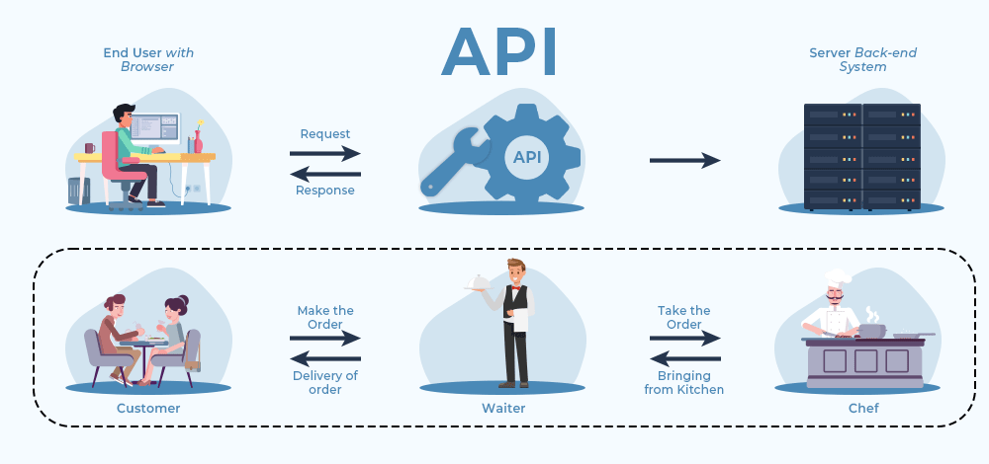

*Hình 1-1. API là gì?*

### **Phương thức API - Tổng quan**

Các phương thức API, còn được gọi là điểm cuối API hoặc cuộc gọi API, là các hành động cụ thể có thể thực hiện trên một API để truy xuất, thao tác hoặc tạo dữ liệu. Mỗi phương thức có một URL duy nhất và một phương thức HTTP đã định nghĩa (như GET, POST, PUT hoặc DELETE) chỉ định hoạt động sẽ được thực hiện.

AiHR hiện đang giới hạn các phương thức API của mình chỉ còn phương thức POST để đơn giản hóa trải nghiệm của người dùng. Điều này có nghĩa là tất cả các hành động, như đọc, cập nhật và xóa dữ liệu, sẽ được thực hiện bằng cách sử dụng phương thức POST. Hành động cụ thể cần thực hiện sẽ được chỉ định trong dữ liệu yêu cầu bằng cách bao gồm một đối tượng JSON với khóa "action" và giá trị tương ứng là "read", "update" hoặc "delete".

Ví dụ, để đọc dữ liệu, phần thân yêu cầu sẽ bao gồm:

JSON

**{**

**“action”: “read”**

**}**

Tài liệu chính thức về API của AiHR có thể được tìm thấy tại liên kết sau:

[**https://vue3.aihr.vn/api/v4**](https://vue3.aihr.vn/api/v4l)

### **Cách đăng ký ứng dụng bên thứ 3?**

Các bước:

* **Bước 1:** **Truy cập trang Tài khoản**
  1. **Truy cập vào trang chủ:** Đây là trang chủ khi bạn đăng nhập vào nền tảng AiHR
  2. **Tìm biểu tượng Avatar:** Tìm biểu tượng avatar ở góc trên bên phải của Trang Chính. Biểu tượng này thường đại diện cho hồ sơ người dùng của bạn..
  3. **Nhấp vào biểu tượng Avatar:** Nhấp vào biểu tượng avatar để mở menu thả xuống.
  4. **Chọn tùy chọn "Tài Khoản":** Từ menu thả xuống, chọn tùy chọn "Tài Khoản". Điều này sẽ chuyển hướng bạn đến Trang Tài Khoản của bạn.

*Hình 3-1. Trang chủ*

* **Step 2:** **Truy cập Menu Ứng dụng API**
  1. **Đến trang Tài khoản:** Khi bạn đã nhấp vào tùy chọn "Tài Khoản" ở bước trước, bạn sẽ ở trên Trang Tài Khoản của mình.
  2. **Xác định thanh Menu:** Tìm thanh menu ở phía bên trái của Trang Tài Khoản. Thanh menu này thường chứa các tùy chọn khác nhau liên quan đến cài đặt tài khoản của bạn.
  3. **Tìm tùy chọn "API Application" trong thanh Menu:** Tìm thanh menu ở phía bên trái của Trang Tài Khoản. Thanh menu này thường chứa các tùy chọn khác nhau liên quan đến cài đặt tài khoản của bạn.
  4. **Chọn "API Application" trong thanh Menu:** Nhấp vào tùy chọn "Ứng Dụng API" để mở menu con hoặc trang tương ứng.

*Hình 3-2. Trang Tài khoản*

* **Bước 3:** **Tạo mới ứng dụng API**
  1. **Tìm nút “Tạo mới”:** Khi bạn đã truy cập vào trang "Ứng dụng API", hãy tìm nút "Tạo Mới". Nút này thường được sử dụng để bắt đầu quy trình đăng ký một ứng dụng bên thứ ba mới.
  2. **Nhấn vào nút "Tạo Mới":** để mở một cửa sổ popup hoặc mô-đun, nơi bạn có thể nhập thông tin đăng ký cần thiết.
  3. **Nhập Chi tiết Đăng ký:** Trong cửa sổ popup, điền vào các trường bắt buộc sau:
     + **Name:** Cung cấp một tên mô tả cho ứng dụng bên thứ ba của bạn. Tên này sẽ được sử dụng để nhận diện ứng dụng của bạn trong nền tảng AiHR.
     + **IP Address:** Nhập địa chỉ IP của trang web hoặc máy chủ mà ứng dụng sẽ chạy. Thông tin này là cần thiết để AiHR xác minh tính xác thực của các yêu cầu API của ứng dụng bạn.
     + **URL:** Chỉ định URL của trang web hoặc máy chủ nơi ứng dụng sẽ có thể truy cập. URL này sẽ được AiHR sử dụng để xác thực nguồn gốc của các yêu cầu từ ứng dụng của bạn.
  4. **Xem lại và Gửi Thông tin:** Xem xét kỹ lưỡng thông tin bạn đã nhập để đảm bảo tính chính xác và đầy đủ. Khi bạn đã hài lòng, nhấn vào nút "Lưu" để gửi yêu cầu đăng ký của bạn.
* **Bước 4:** **Nhận ID Khách Hàng và Khóa Bảo Mật**
  1. **Nhận xác nhận:** Sau khi đăng ký thành công, AiHR sẽ gửi cho bạn một thông điệp hoặc thông báo xác nhận.
  2. **Tìm kiếm ID Khách Hàng và Khóa Bảo Mật:**  Điều hướng đến trang hoặc phần nơi AiHR hiển thị thông tin ứng dụng của bạn. Tìm các trường được gán nhãn "ID Khách Hàng" và "Khóa Bảo Mật". Những thông tin này là duy nhất cho ứng dụng của bạn và sẽ được sử dụng để xác thực khi truy cập vào API của AiHR.
  3. **Lưu trữ thông tin một cách an toàn:** Lưu trữ ID khách hàng và khóa bảo mật của bạn một cách an toàn ở một nơi an toàn hoặc trong một trình quản lý mật khẩu. Những thông tin này rất quan trọng để truy cập vào API của AiHR và không nên chia sẻ với các bên không được ủy quyền.

**Ghi chú:**

* Các yếu tố bố cục và điều hướng cụ thể của nền tảng AiHR có thể thay đổi nhẹ tùy thuộc vào phiên bản bạn đang sử dụng. Tuy nhiên, các bước tổng quát được nêu ở trên vẫn nên áp dụng được.
* Nếu bạn gặp bất kỳ khó khăn nào hoặc cần thêm trợ giúp, bạn luôn có thể tham khảo tài liệu API chính thức của AiHR hoặc liên hệ với bộ phận hỗ trợ của AiHR để được hướng dẫn.

**Sử dụng Client ID và Secret Key:**

Client ID và Secret Key được cấp trong quá trình đăng ký được sử dụng để tạo ra mã thông báo truy cập và mã thông báo làm mới, đây là điều thiết yếu để xác thực ứng dụng của bạn khi truy cập vào API của AiHR. Quy trình cụ thể để tạo và sử dụng các mã thông báo này sẽ được trình bày trong các bước tiếp theo của hướng dẫn tích hợp API.

## **Cách sử dụng API “Thiết bị” AiHR (đã thử nghiệm với Postman)**

### **Đọc/ Lấy dữ liệu**

* Quyền truy cập cần thiết

Địa chỉ IP và URL phải trùng khớp với địa chỉ IP và URL đã đăng ký.

* Request

*HTTP request:* [https://hronline.thaiduongco.com/psm/device](https://hronline.thaiduongco.com/hronline/category)

*Request header:*

Authorization: Bearer <refresh_token>

*Request body:*

JSON:

**{**

**“codes”: array,**

**“page”: number,**

**“per_page”: number,**

**}**

* Response

JSON:

**{**

**“code”: number,**

**“data”: {**

**"current_page": number**

**“data” : array,**

**"from": number,**

**"last_page": number,**

**"per_page": number,**

**"to": number,**

**"total": number**

**}**

**}**

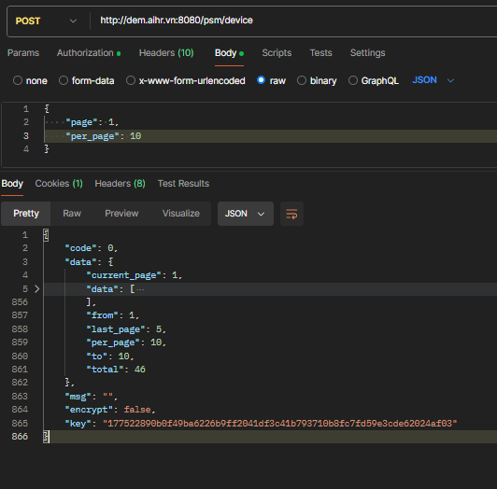

*Hình 1-1. Ví dụ đọc/ lấy dữ liệu*

### **Các lỗi sau có thể xảy ra**

**HTTP Status Code: 200**

**Mô tả:** Phản hồi thành công từ máy chủ. Điều này cho thấy yêu cầu API đã được xử lý thành công và máy chủ đang trả về dữ liệu được yêu cầu hoặc thực hiện hành động mong muốn.

**Dữ liệu phản hồi mẫu:**

JSON

**{**

**"code": 0,**

**"data": {},**

**"msg": "Something!"**

**}**

**Giải thích về trường Code:**

*Bảng 4-1.Giải thích về trường Code*

| Code | Mô tả | Hành động |
| --- | --- | --- |
| -1 | Lỗi: Hành động hoặc bộ điều khiển không hợp lệ | Xem lại hành động hoặc bộ điều khiển tương ứng trong tài liệu |
| 0 | Thành công | Tiếp tục xử lý dữ liệu trong ứng dụng của bạn |
| 1 | Lỗi dữ liệu không hợp lệ trong dữ liệu đã gửi | Kiểm tra các trường và kiểu dữ liệu theo mô tả chi tiết trong bộ điều khiển tương ứng |
| 2 | Lỗi xác thực Token, lỗi này xảy ra khi Token hết hạn hoặc bị khóa | Sử dụng Token mới |
| 3 | Lỗi hạn chế truy cập tại một bộ điều khiển hoặc hành động | Yêu cầu quyền truy cập bổ sung cho ứng dụng |
| 4 | Lỗi không xác định | Nếu bạn gặp lỗi này, vui lòng liên hệ với đội ngũ phát triển để kiểm tra nguyên nhân cụ thể |
| 8 | Lỗi cấu trúc dữ liệu | Kiểm tra dữ liệu trong dữ liệu đã gửi |
| 9 | Lỗi kết nối cơ sở dữ liệu | Lỗi này xảy ra khi kết nối với cơ sở dữ liệu bị mất hoặc cơ sở dữ liệu từ chối kết nối vì vượt quá số lượng kết nối tối đa, vui lòng liên hệ với đội ngũ phát triển để kiểm tra hệ thống |

**Giải thích về trường Dữ liệu:**

Trường dữ liệu là trường phản hồi dữ liệu, có thể là một Mảng hoặc một Đối tượng. Các kết quả cụ thể sẽ thay đổi tùy theo hành động cụ thể.

**Giải thích về trường Msg:**

Trường msg là trường phản hồi hiển thị khi có thông điệp không hợp lệ trong dữ liệu đầu vào được gửi trong dữ liệu yêu cầu.

**HTTP Status Code: 404**

**Mô tả:** Điểm cuối không hợp lệ. Vui lòng liên hệ với đơn vị liên quan để cập nhật điểm cuối chính xác.

**Giải thích:**

Lỗi này cho thấy rằng yêu cầu API đã được gửi đến một điểm cuối không hợp lệ. Điểm cuối là đường dẫn URL được sử dụng để truy cập một tài nguyên API cụ thể. Nếu điểm cuối không chính xác, máy chủ sẽ không thể tìm thấy tài nguyên được yêu cầu và sẽ trả về lỗi 404.

**Hành động:**

* Liên hệ với đơn vị liên quan để có được điểm cuối chính xác.
* Cập nhật URL yêu cầu API với điểm cuối đúng.

**HTTP Status Code: 500**

**Mô tả**: Lỗi không xác định từ máy chủ.

**Giải thích**:

Lỗi này cho thấy có một vấn đề không xác định trên máy chủ khiến không thể xử lý yêu cầu API. Nguyên nhân cụ thể của lỗi này có thể khó xác định.

**Hành động**:

* Thử lại yêu cầu một lần nữa để nhận được kết quả.
* Nếu lỗi vẫn tiếp diễn, hãy liên hệ với nhóm phát triển để được hỗ trợ.